Сценарий выступления команды ЮПИД «Зеленый свет»
«Правила дорожные - нужные, несложные»
Ведущий:
-Здравствуйте друзья! Сегодня к вам в гости пришли дети старшей группы, команда Юных Помощников Инспекторов Движения. Мы сегодня вам расскажем о Правилах Дорожного Движения. Итак, мы начинаем.
Вас приветствует команда ЮПИД
Дети: «Зеленый свет»

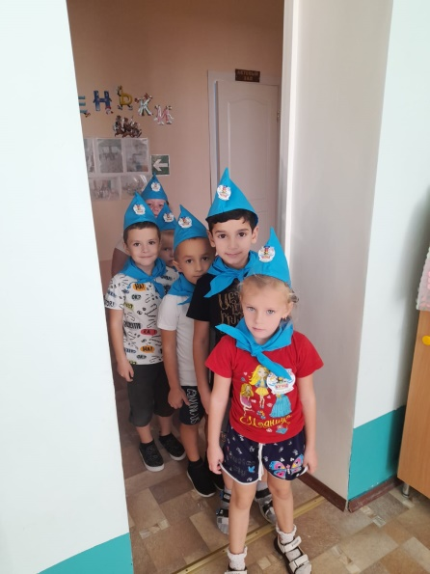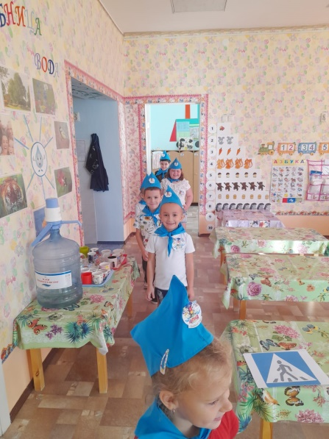
Наш девиз:
Заявляем твёрдо мы,
Скажем без сомненья:
Очень в жизни нам нужны
Правила движенья.
Ради жизни на Земле
изучайте ПДД!»
Закон юпидовца:
Красный – стой, желтый – жди, на зелёный свет – иди!
Речевка:
- Раз, Два!
- Три, четыре!
- Три, четыре!
- Раз, два!
Кто шагает дружно в ряд?
Это мы – ЮПИД отряд!
ПДД мы изучаем и ребятам объясняем.
Что такое переход,
Знать, что должен пешеход.
К знаньям всех мы призываем
Никогда не унываем!
Наша песня:
1. Загорелся, заискрился светофор озорной,
Путь, подсказывая людям: жди, иди или стой!
Светофор ГАИ поможет, ну и ты помоги,
Запишись в ЮИД скорее, все еще впереди!
ПРИПЕВ:
Это – не забава! Это – не игра!
Правила дороги изучать пора!
Соблюдай правила движения.
Соблюдай все без исключения.
Соблюдай их по всей России.
Соблюдай - сделано в ЮПИДе!
2. Очень сложно на дороге не попасть в ДТП!
Берегите руки, ноги, изучайте ПДД.
Расскажите всему свету, унесите домой,
Эту песню вместе с нами ты сегодня допой!
ПРИПЕВ:
Это – не забава! Это – не игра!
ты имеешь право и тебе пора!
Соблюдать правила движения.
Соблюдать все без исключения.
Соблюдать их по всей России.
Соблюдай - сделано в ЮИДе!

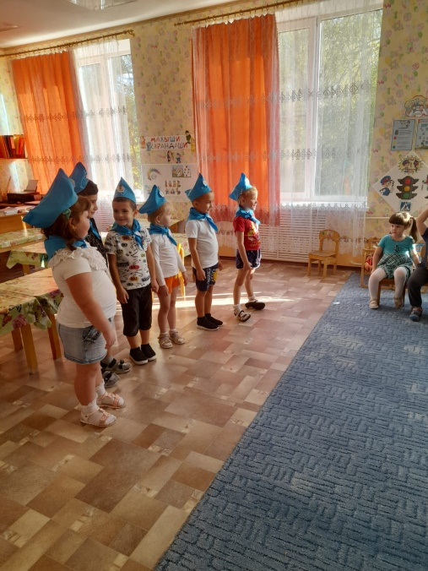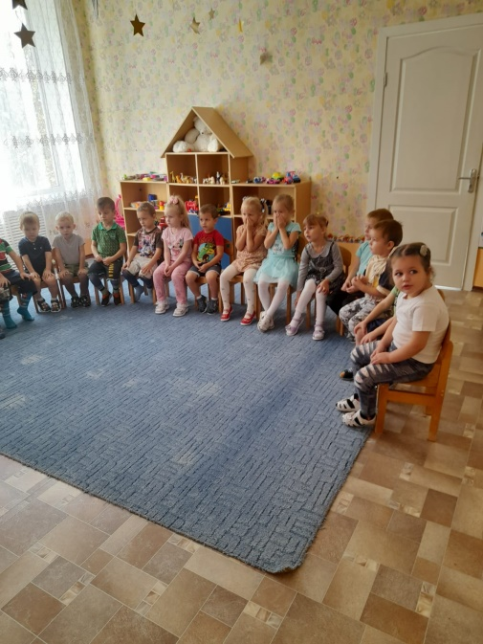

ИГРА «ДА НЕТ»
-Сейчас я проверю, внимательные ли вы пешеходы? (отвечают на вопросы «да», «нет»)
- Что хотите говорите: В море сладкая вода?
- Что хотите говорите: красный свет - проезда нет?
- Что хотите говорите: каждый раз, идя домой , играем мы на мостовой?
- Что хотите говорите: но если очень вы спешите, то перед транспортом бежите?
- Что хотите говорите: мы всегда идём вперёд только там, где переход?
- Что хотите говорите: мы бежим вперёд так скоро, что не видим светофора?
- Что хотите говорите: на знаке «Здесь проезда нет» нарисован человек?
- Что хотите говорите: быстрая в городе очень езда, правила знаешь движения?
- Что хотите говорите: вот в светофоре горит красный свет, можно идти через улицу?
- Что хотите говорите: ну, а зеленый горит, вот тогда можно идти через улицу?
Ведущий:
Молодцы ребята.
Сейчас ребята из команды ЮПИД вам расскажут о дорожных знаках
Всем, кто любит погулять,
Всем без исключения
Нужно помнить,
Нужно знать
Правила движения.
Чтобы руки были целы,
Чтобы ноги были целы,
Много знаков надо знать!
Надо знаки уважать!
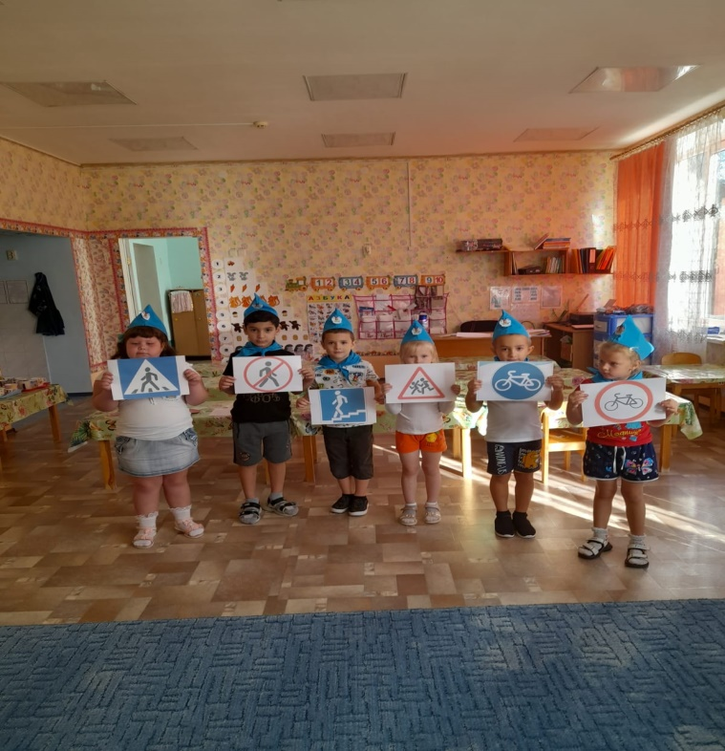

Знак «Пешеходный переход»:
Здесь наземный переход,
Ходит целый день народ.
Ты, водитель, не грусти,
Пешехода пропусти!
Знак «Движение пешеходов запрещено»:
В дождь и в ясную погоду
Здесь не ходят пешеходы.
Говорит им знак одно:
«Вам ходить запрещено!»
Знак «Подземный пешеходный переход»:
Знает каждый пешеход
Про подземный этот ход.
Город он не украшает,
Но машинам не мешает!
Знак «Дети»:
Посреди дороги дети,
Мы всегда за них в ответе.
Чтоб не плакал их родитель,
Будь внимательней, водитель!

Знак «Велосипедная дорожка»:
Этот знак, как красный свет,
Здесь машинам хода нет.
Царство здесь велосипедов,
Пешеходов и мопедов.
Знак «Движение на велосипедах запрещено»:
Строго знак на всех глядит,
Он нам строго запретит
Ехать на велосипедах
И конечно же – мопедах.
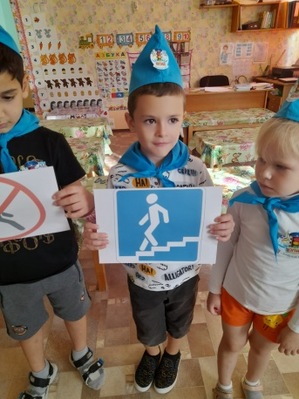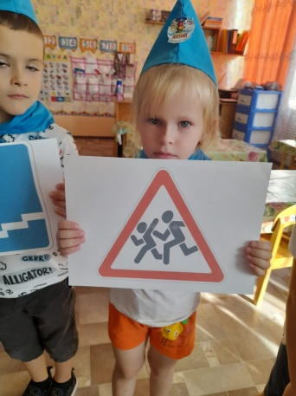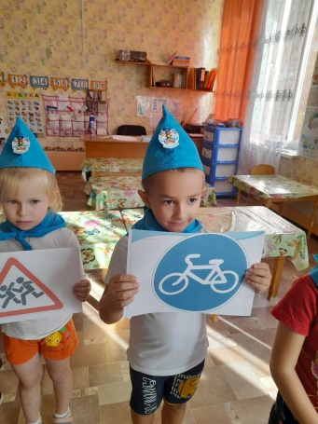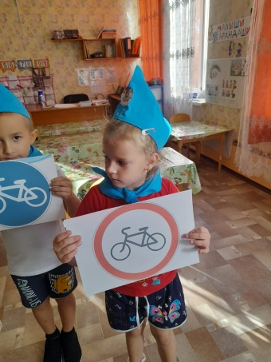

У светофора окошечка три,
При переходе на них посмотри!
Если в окошке красный горит,
"Стой на панели" - он говорит.
Если вдруг желтое вспыхнет окошко,
Должен еще подождать ты немножко.
Если в окошке зеленый горит,
Ясно, что путь пешеходу открыт.
Все светофор понимает без слов:
Он говорит языком огоньков.

Правил дорожных на свете немало,
Все бы их выучить нам не мешало,
Но основное из правил движенья-
Знать как таблицу должны умноженья:
На мостовой - не играть, не кататься,
Если хотите здоровым остаться!

ИГРА «КРАСНЫЙ, ЖЕЛТЫЙ, ЗЕЛЕНЫЙ»
Красный – стоят, желтый – шагают на месте, зеленый – идут
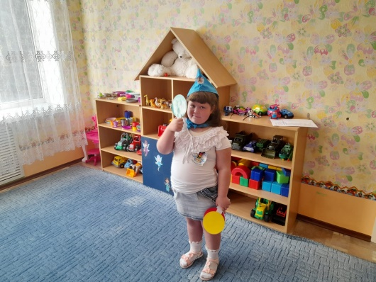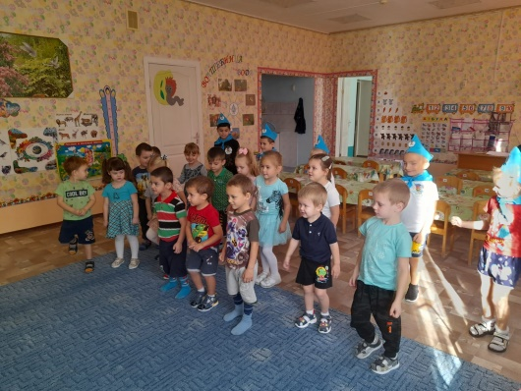

Игра № 3 «Подскажи словечко»
- Чтобы я тебя повёз,
Мне не нужен овёс.
Накорми меня бензином,
На копытца дай резину,
И тогда, поднявши пыль,
Побежит…….(автомобиль)
- В магазине мне купили
Глобус круглый и большой.
Об одном мы позабыли,
Как нести его домой?
Но, подъехав к остановке,
Дверь открыл и очень ловко
Вмиг привёз и нас, и глобус
Замечательный …….( автобус)
- Знает правила движенья
Он, как урок учитель,
Плюс сноровка при вождении.
Звать его ……………(водитель)
- Если кошка на дороге
Или вдруг коза,
Чтоб ее не задавить
Жми скорей на ……(тормоза)
- Если хочешь ехать к другу
- погостить немного,
Собирайся поскорей
В путь зовет…… (дорога)
- Напомни ротозею строго:
«Стоп! Здесь проезжая дорога!
Кто так на улице резвится,
Потом окажется в …………..(больнице)
- Мы на улицу пошли,
Светофора не нашли.
Как дорогу перейти?
Если «зебра на пути»?
Мы гадали, мы решали,
Что же это за проход?
А потом мы все узнали:
«Зебра» - это …………..(переход)
- Очень нужен он в пути,
Где дорогу перейти?
Он расскажет, «что» и «как», Звать его ……(дорожный знак)

ИГРА «Раскрась светофор»

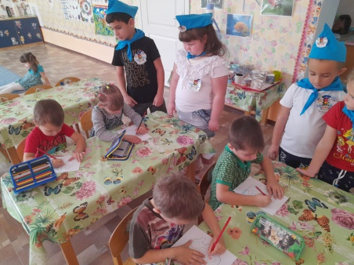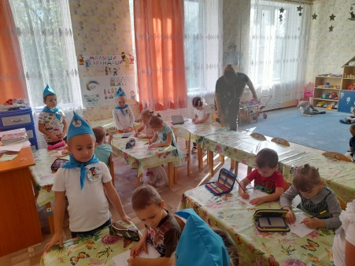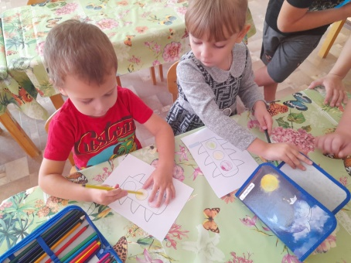
Ведущий: Молодцы ребята, а скажите пожалуйста, как называются значки, которые мы прикрепляем к одежде в темное время суток? (Фликер)
Фликер – это знак такой:
Важный, нужный нам с тобой.
С наступленьем темноты
Будешь с ним заметен ты!
Отразит машины свет
И избавит нас от бед.
Прикрепи его к одежде
И шагай дорогой прежней.
-Молодцы ребята. Я убедилась, что вы хорошо знаете ПДД и хотелось бы, чтобы вы их не только знали, но и применяли их на улицах, а мы вам будем помогать в этом.
На улице будьте внимательны, дети!
Твердо запомните правила эти!
Правила эти помни всегда,
Чтобы с тобой не случилась беда.
